Shrnutí

- Po postupném zrychlování během prvních třech čtvrtletí HDP v posledních třech měsících roku ztratil na tempu: domácnosti vydaly na spotřebu méně než ve 4. čtvrtletí 2009, pokles výdajů vládního sektoru se dále prohloubil a po meziroční stagnaci investiční aktivity ve 3. čtvrtletí nastal znovu pokles. Všechny tyto složky snižovaly ve 4. čtvrtletí růst HDP, zvyšoval ho naopak vývoj zásob a zahraničního obchodu. Rizikem pro růst české ekonomiky mohou být restrikce zamýšlené právě pro ty výdajové složky HDP, které poklesly už ve 4. čtvrtletí 2010.

- Poslední čtvrtletí překvapilo nepříznivým obratem i v jiných důležitých aspektech: kromě meziročního poklesu výdajů domácností i vlády na konečnou spotřebu se výrazněji snížila i tvorba hrubého kapitálu při prohloubení poklesu investic. Vývoz zboží oslabil jen velmi mírně, dovoz zboží znatelněji. Celková zaměstnanost sice poprvé po šesti čtvrtletích poklesů nepatrně vzrostla, ale jen díky vyšším počtům podnikajících, protože počty zaměstnanců se po zmírňujících poklesech opět dále snížily, především ve zpracovatelském průmyslu. Růst průměrné nominální mzdy byl nejnižší v dekádě, reálná mzda poklesla, v nepodnikatelské sféře dokonce o téměř 6 %. Inkaso daní ztratilo na tempu.

- Za celý rok 2010 stoupl HDP reálně o 2,2 % ve srovnání s krizovým rokem 2009, kdy se ekonomika propadla meziročně o 4 %. Domácnosti spotřebovaly jen o 0,3 % meziročně více, stejně tak vládní instituce. Naopak významně stoupla tvorba kapitálu (+4,2 %). Nikoli však vlivem investic, které se meziročně snížily (-4,6 %), ale novým růstem zásob po vyprazdňování skladů patrném v předchozím krizovém období. Rychlý růst dovozu i vývozu zboží a služeb (shodně +17,6 %) se po předloňském desetinovém propadu přiblížil tempům z doby konjunktury české ekonomiky.

- V evropském srovnání si vedla česká ekonomika v roce 2010 lépe než EU 27, kde se HDP podle odhadu Eurostatu zvýšil meziročně o 1,8 %. Také export zboží a služeb z České republiky byl ve srovnání s unijním průměrem o polovinu rychlejší, příznivěji se vyvíjela i obecná míra nezaměstnanosti (7,4 % proti 9,6 % v EU 27). Výkonnost odvětví podle temp hrubé přidané hodnoty v EU i ČR během roku akcelerovala, ale v ČR bylo meziroční tempo silnější (ve 4. čtvrtletí oproti EU dokonce téměř dvojnásobné). Naopak pokles investic v ekonomice České republiky byl v roce 2010 hlubší než unijní průměr (-4,6 % oproti -0,4 %), přestože propad investic v EU 27 v roce 2009 byl ve srovnání s ČR dramaticky větší. Podstatně hůře dopadlo srovnání spotřeby – zatímco výdaje domácností v EU stoupaly a od poloviny roku se jejich přírůstek stabilizoval nad 1 % při zhruba tomtéž růstu vládní spotřeby, v ČR vyústila ve 4. čtvrtletí postupná ztráta dynamiky do meziročních poklesů (-0,4 %, resp. -1,6 %).

- V odvětvích české ekonomiky akcelerovala během roku 2010 jimi vytvořená hrubá přidaná. Proti roku 2009 stoupla reálně o 3,1 % (ve 4. čtvrtletí o 4,1 %). Poháněl ji rychlý růst zpracovatelského průmyslu. Ten také nejvíce utrpěl krizí – jeho desetinový reálný přírůstek v roce 2010 přišel po hlubokém propadu předchozího roku (-11 %). Hrubá přidaná hodnota ve zpracovatelském průmyslu byla vyšší než v roce 2007, úrovně roku 2008 však nedosáhla. Za celou ekonomiku však již převýšila takto vyjádřená výkonnost odvětví reálně úroveň roku 2008. Proti krizovému roku 2009 zůstala hrubá přidaná hodnota níže v zemědělství, těžbě, ve stavebnictví, síťových odvětvích a také ve školství a ostatních veřejných a sociálních službách.

- Proporci mezi zisky firem (ve formě jejich hrubého provozního přebytku a smíšeného důchodu) a mzdami (v podobě náhrad zaměstnancům), vyjádřenou jejich podílem na hrubé přidané hodnotě, charakterizoval v roce 2010 v produkčních odvětvích vesměs pokles podílu mezd - firmy tak zřejmě tvoří zisky rychleji než kolik činí mzdový růst. Podíl náhrad zaměstnancům na hrubé přidané hodnotě (v b.c.) se tak v produkčních odvětvích snížil (s výjimkou síťových odvětví a stavebnictví). Ve zpracovatelském průmyslu sice jen nepatrně (o 0,3 p.b. na 52,2 %), ovšem zde se významný pokles odehrál již v roce 2009 (o 2,7 p.b.). Paradoxem je, že podíl mezd klesal, i když se zaměstnanost mírně zlepšovala. To indikuje nepříznivý vývoj průměrných mezd.

- Průměrná nominální mzda v ekonomice stoupla v roce 2010 o 2 %, v roce 2009 o 4 %, v letech konjunktury 2006-2008 v průměru ročně dokonce o 7,2 %. Výsledný přírůstek průměrné mzdy v roce 2010 byl způsoben jejím růstem v podnikatelské sféře (+2,6 %), naopak mzda v nepodnikatelské sféře poklesla (-0,6 %). Vyšší inflace v roce 2010 pak vedla ke zvýšení reálné mzdy v ekonomice o pouhých 0,5 % (v podnikatelské sféře o +1,1 %, v nepodnikatelské -2,1 %). Tento nepříznivý vývoj způsobilo 4.čtvrtletí – v něm se růst nominálních mezd prakticky zastavil. Reálná mzda v podnikatelské sféře stagnovala, v nepodnikatelské sféře se po tři čtvrtletí trvajících poklesech nakonec propadla o téměř 6 %. Také tento vývoj může být rizikem pro ekonomický růst, neboť vyústil do dalšího oslabení poptávky domácností.

- Pozitivem nepříliš příznivého vývoje trhu práce je rostoucí produktivita. Ta se podle hrubé přidané hodnoty na jednu zaměstnanou osobu zvýšila proti roku 2009 o 6,8 %, ve zpracovatelském průmyslu dokonce o téměř pětinu. Dojde tak zřejmě ke zlepšení relativní pozice ČR v evropském srovnání - podle dosud dostupných dat za rok 2009 dosahovala produktivita práce na pracovníka v ČR pouze necelých 73 % průměru EU 27 a ve srovnání s vyspělými zeměmi EU 15 byla jen dvoutřetinová. Z nových členských zemí má horší pozici v relativní produktivitě než Česká republika kromě Pobaltí a Bulharska s Rumunskem už pouze Polsko, zhruba stejnou pak Maďarsko.

- Tempa vývozu i dovozu zboží a služeb byla vysoká a blížila se přírůstkům z dob konjunktury. Sílící domácí oživení potvrzovala od jarních měsíců vyšší dynamika dovozu zboží ve srovnání s jeho vývozem. Nepříznivý vzájemný poměr cen v zahraničním obchodě však způsobil historicky největší ztrátu ČR z obchodních operací se zahraničím (téměř 63 mld. korun). Směnné relace ovlivnily i vývoj úhrnné cenové hladiny v ekonomice a byly hlavním důvodem, že nominální HDP vzrostl pomaleji než HDP v reálném vyjádření.

- Spotřebitelská inflace i růst cen výrobců byly nižší než v EU 27. Vcelku pak pohyb cen, stejně jako trh práce, odrážel jen v menší míře cyklický vývoj ekonomiky - růst HDP nebyl doprovázen výrazným růstem cen. Také ty se ve 4. čtvrtletí vyvíjely odlišně. Prudký růst cen komodit na světových trzích - ovlivněný jednak rostoucí poptávkou v globálním pokrizovém oživení, ale i spekulativními a později geopolitickými důvody – vedl k výraznému růstu cen zemědělských výrobců a zrychlení růstu cen v průmyslu. Dopad do spotřebitelských cen pozorovaný obvykle se zhruba půlročním časovým zpožděním také může kombinaci s ostatními vlivy negativně ovlivnit poptávku domácností a budoucí růst ekonomiky.

- Vnější vztahy české ekonomiky se mírně zhoršily, deficit na běžném účtu platební bilance se prohloubil a dosáhl 3,8 % nominálního HDP. Zájem investorů o Českou republiku po krizi opět významně vzrostl, přímé investice ze zahraničí se o 132 % zvýšily, silný příliv portfoliových investic byl motivován nákupy českých především státních dluhopisů.

- Deficit rozpočtu se snížil proti 192 mld. korun v krizovém roce 2009 na 156 mld. korun, po vývoji ve 4. čtvrtletí, kdy škrty snížily celkové výdaje o 56 mld. korun proti již upravenému rozpočtu. Prakticky po celý rok neodpovídal výběr daní tempu růstu ekonomiky. Zaostávalo především inkaso spotřebních daní, ale i DPH. Oproti rozpočtu byl nižší i výběr daní z příjmů právnických osob. S ohledem na zálohové platby by bylo možné připsat tento nepříznivý vývoj zčásti krizovému roku 2009. Ovšem tehdy již zisky firem meziročně stouply (k poklesu došlo v roce 2008) a vliv nízké základny tedy u inkasa této korporátní daně nepůsobil.

- Právě problém s daňovými příjmy státního rozpočtu stojí zřejmě i za neobvyklým jevem makroekonomického vývoje v roce 2010, kdy se objevil značný nepoměr v tempech HDP a hrubé přidané hodnoty, která vyjadřuje výkonnost odvětví. Její růst byl o téměř celý procentní bod rychlejší než růst HDP, což bylo zapříčiněno poklesem položky daní z produktů (o 4,8 %), především DPH.

Hrubý domácí produkt
- HDP ve 4. čtvrtletí mezikvartálně výrazně zpomalil, meziročně jen mírně |  | Výstup české ekonomiky z krize začal ve 3. čtvrtletí 2009, v němž HDP proti předchozímu čtvrtletí reálně vzrostl. K meziročnímu růstu však došlo poprvé až v 1. čtvrtletí 2010 (+1,1 %). V dalších dvou čtvrtletích HDP zrychloval, ale tento trend již v posledním čtvrtletí nepokračoval (+2,6 %). Za celý rok 2010 se HDP reálně v očištění o sezónní a kalendářní vlivy zvýšil meziročně o 2,2 % proti poklesu o 4 % v krizovém roce 2009. Na straně výdajů ovlivnila tento růst tvorba kapitálu, která stoupla o 4,2 % především v přírůstcích zásob, přičemž investice a byly meziročně o 4,6 % nižší. Silnou dynamiku zaznamenal export a import zboží a služeb (shodně o +17,6 %). Výdaje na konečnou spotřebu se zvýšily o 0,4 %.  Zpomalení tempa se ve 4. čtvrtletí 2010 projevilo především smrštěním mezikvartálního přírůstku na 0,3 % proti 0,9 % ve druhém a třetím čtvrtletí.
- HDP tažen čistým vývozem a tvorbou zásob |  | K růstu HDP v roce 2010 přispěly zhruba shodně čistý vývoz a tvorba hrubého kapitálu (+1 p.b.,resp. 0,9 p.b.). Samotná tvorba hrubého fixního kapitálu růst ekonomiky snižovala (-1 p.b.), tvorba zásob naopak růstu HDP přidala 1,9 p.b. Výdaje na spotřebu se na růstu podílely 0,3 p.b. Ve 4. čtvrtletí měl klíčový vliv na růst ekonomiky přírůstek zásob (+2,8 p.b.), spotřeba domácností i vlády snížily růst HDP o 0,2 p.b., resp. 0,3 p.b. Příspěvek čistého vývozu činil +0,9 p.b.
- Dlouhodobě je vliv čistého vývozu na růst HDP velmi zřetelný |  | Časová řada poslední dekády dokládá rozhodující vliv vnějších vztahů na tempo růstu české ekonomiky. Proti roku 2000 stoupl objem HDP v roce 2010 o třetinu (+36,6 %). Na tomto kumulativnímu růstu se - ve variantě s vyloučením dovozu pro konečné užití - rozhodujícím způsobem podílel čistý vývoz (+25,4 p.b.), ale i výdaje na konečnou spotřebu (+13,1 %). Tvorba hrubého kapitálu růst snižovala (-0,5 %), prostřednictvím zásob (-13,4 %). Úhrnný kumulativní výsledek však byl ovlivněn krizovým rokem 2009 a následně i rokem 2010, neboť do té doby byl příspěvek tvorby kapitálu ke kumulativnímu růstu HDP kladný (+4,6 % do roku 2008).
- Hrubá přidaná hodnota rostla rychleji než HDP |  | Na straně zdrojů vzrostla hrubá přidaná hodnota reálně proti roku 2009 o 3,1 % a převýšila dynamiku HDP (+2,2 %). Příčinou byl vývoj daní z produktů, jejichž výběr byl proti roku 2009 o 4,8 % nižší.  Dynamiku hrubé přidané hodnoty zvyšoval nejvíce zpracovatelský průmysl (+2,4 p.b.), více než průmysl celkem (+2,3 %), k čemuž došlo v této dekádě pouze v roce 2002. Peněžnictví a podnikatelské služby zvýšily reálný růst hrubé přidané hodnoty v ekonomice o 0,9 p.b. stejně jako obchod, pohostinství a doprava (+0,7 p.b.). Jejímu růstu naopak ubralo stavebnictví (-0,5 p.b.), zemědělství a ostatní služby (shodně -0,1 p.b.)
- Historicky největší rozdíl mezi HDP a reálným hrubým domácím důchodem |  | Nepříznivý vývoj dovozních a vývozních cen v roce 2010 vedl k tomu, že z tohoto titulu vygenerovala Česká republika rekordní ztrátu ze svých zahraničně obchodních operací ve výši 62,5 mld. korun. O tento rozdíl byl reálný hrubý domácí důchod České republiky nižší než její reálný HDP. Naprosto opačný vývoj probíhal v roce 2009, kdy vývoj směnných relací vedl k naopak k druhému nejvyššímu zisku na zahraničních trzích způsobenému vzájemným pohybem dovozních a vývozních cen (+60 mld. korun). Extrémní vývoj takovéhoto rozsahu na jedné i druhé straně nebyl rovněž od roku 1995 zaznamenán.
Graf č. 1 | Hrubý domácí produkt (stálé ceny, sezónně očištěno, y/y v %) |  | Graf č. 2 | Příspěvky výdajových složek k růstu HDP (v %)
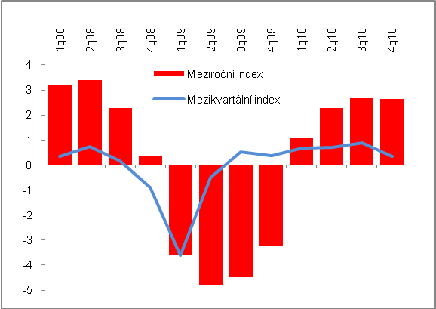 |  |  | 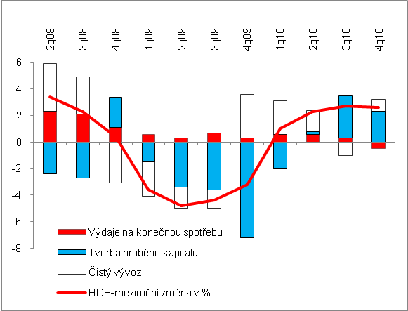
Pramen: ČSÚ
Výkonnost odvětví

- Ve výkonnosti odvětví podle tempa hrubé přidané hodnoty dominoval v roce 2010 zpracovatelský průmysl | Ve výkonech odvětví podle dynamiky jejich hrubé přidané hodnoty v reálném vyjádření dominoval v roce 2010 zpracovatelský průmysl (+10,1 %), jehož silný růst navíc během roku neustále zrychloval (+16,7 % ve 4. čtvrtletí). Udržení této dynamiky podporoval výrazný růst nových zakázek, zejména zahraničních.  Druhým nejrychlejším tempem rostla hrubá přidaná hodnota v odvětví, jehož součástí jsou služby pro podniky (+6,1 %), ale významný přírůstek mělo i pohostinství a ubytování (+3,9 %) a také obchod (+3,3 %). Naopak k nejhlubšímu propadu hrubé přidané hodnoty došlo ve stavebnictví (-7,1 %) a v zemědělství (-5,5 %), kde však působila srovnávací základna – v roce 2009 stoupla hrubá přidaná hodnota v zemědělství o 13,5 %. V ostatních výrobních odvětvích výkonnost podle tohoto parametru stagnovala (např. těžba -0,3 %) nebo rostla tempem pomalejším než průměr za ekonomiku (+3,1 %). Bylo tomu tak např. v odvětví dopravy, skladování, pošt a telekomunikací (+2 %) nebo peněžnictví a pojišťovnictví (+0,9 %). Odvětví stojící mimo produkční sféru zaznamenávala faktickou stagnaci hrubé přidané hodnoty při jejím poklesu ve školství (-2,2 %) a ostatních veřejných sociálních a osobních službách (-1,7 %).
- V produkci, tržbách a nových zakázkách se zvedla především cyklická odvětví; ze 14 odvětví zpracovatelského průmyslu bylo 9 stále v poklesu | Produkční statistiky potvrdily rovněž dominanci zpracovatelského průmyslu v růstu české ekonomiky v roce 2010.  Vzchopila se především jeho cyklická odvětví orientovaná na zahraniční poptávku, která v logice věci zaznamenávala za krize největší propady. Jestliže celková produkce průmyslu vzrostla v roce 2010 reálně po očištění o pracovní dny o 10 % a ve zpracovatelském průmyslu o 11 %, pak přírůstek výroby dopravních prostředků a v hutní prvovýrobě byl dvojnásobný (shodně +22,1 %). Nadprůměrně rostla i výroba léků, počítačů a elektroniky, hutní druhovýroby a výroby elektrických zařízení. Ze 14 odvětví zpracovatelského průmyslu však 9 zaznamenalo meziroční pokles, což ukazuje na značnou výkonnostní diferencovanost zpracovatelů a při případném dalším výpadku poptávky pak na riziko pro růst celého odvětví. Je třeba mít na paměti, že k „vyexportování“ z krize pomohly české ekonomice poptávkové stimuly v zemích obchodních partnerů (exportu aut zejména tzv. „šrotovné“), bez nichž by byl vývoz zřejmě méně dynamický.
- Růst nových zakázek předstihoval tempo tržeb | Poptávka v podobě nových zakázek celkem však byla v roce 2010 meziročně silná, rychlejší než tempo produkce i tržeb. Hodnota objednávek ze zahraničí (+15 %) přitom stoupla jen o málo více než hodnota celkových nových zakázek (+14,2 %), což je dokladem i silné poptávky po průmyslové produkci na domácím trhu.  Přes silný růst produkce pracovalo v průmyslu méně „kmenových“ zaměstnanců, než v roce 2009 (průměrný evidenční počet zaměstnanců bez agenturních pracovníků v podnicích s 50 a více zaměstnanci v průmyslu byl v roce 2010 meziročně o 4,7 % nižší).
- Pokles stavební produkce se prohloubil; zahajována výstavba bytů v bytových domech jen poloviční | Už druhý meziroční pokles produkce za sebou dokládá špatnou situaci v českém stavebnictví, které se po průměrných ročních přírůstcích o 10,5 % v letech 2004-2007 (ale i 2001-2007) propadlo v roce 2010 meziročně o 7,8 % (v roce 2009 o 0,1 %). Problém způsobila zčásti i vysoká nabídka v předchozím období. Krizový vývoj stlačil zájem o nové byty, resp. jejich nabízené ceny, a i díky tomu byl propad v pozemním stavitelství hlubší (-8,5 %) než za celou stavební produkci. Škrty ve vládních výdajích zprudka omezily produkci inženýrských staveb (-6,5 %), která ještě v krizovém roce vlivem příznivého financování z peněz evropských fondů stoupla o 16 % po téměř 15% růstu v roce 2008.  Zahájená výstavba bytů byla o zhruba čtvrtinu nižší než v roce 2009, u bytových domů o téměř polovinu (-48 %). V dokončování bytů k tak velkému propadu nedošlo. V odvětví klesla produktivita práce, protože zaměstnávalo meziročně o 3 % „kmenových“ zaměstnanců méně a přitom pokles produkce byl podstatně hlubší. Jejich průměrný měsíční výdělek činil 28 734 korun (opět bez agenturních pracovníků a za podniky s 50 a více zaměstnanci).
- Za růstem celkových tržeb v maloobchodě stál mimořádný vliv motivující podnikatele k nákupům novým vozidel | Celkové tržby v maloobchodě vč. čerpacích stanic a prodeje a oprav aut se v roce 2010 v meziročním vyjádření zvýšily reálně o 1 %, v roce 2009 byly meziročně o 4,7 % nižší (jde o růst s vyloučením sezónnosti a kalendářních vlivů). Tržby za potraviny však stouply pouze o 0,2 %, za nepotravinářské zboží dokonce poklesly o 0,7 %. Je zřejmé, že za vykázaným meziročním růstem celkových tržeb stály prodeje vozidel a jejich opravy (+6,6 %). Jejich dynamiku významně zvyšoval - po hlubokých poklesech roku 2009 – především prodej osobních aut podnikatelům, kteří mohli těžit z časově omezeného protikrizového balíčku zahrnujícího i zrychlené odpisy majetku a daňové odpočty.
- Prodej přes internet meziročně vyšší o více než desetinu | Naopak klesal meziročně prodej ve stáncích a na trzích (-3,7 %), ještě rychleji pak prodej pohonných hmot (-5,8 %), kde růst cen odrazoval od spotřeby a prodané objemy se snižovaly. Prodej přes internet a prostřednictvím zásilkové služby se zvýšil o téměř 11 %.  K poklesu tržeb v reálném vyjádření došlo dříve (poprvé už ve 4. čtvrtletí 2008) než k reálnému poklesu spotřeby domácností (od 1. čtvrtletí 2009). Důvodem je skutečnost, že domácnosti mají i jiné druhy výdajů než jen za obchodovatelné zboží.
- S výjimkou dopravy ceny služeb klesaly | Tržby za poskytnuté služby se v roce 2010 meziročně v reálném vyjádření snížily o 1 % (po zohlednění skutečnosti, že tento rok měl o 2 pracovní dny více pak činil pokles 1,3 %). Proti směru za celý sektor služeb působil vývoj tržeb v dopravě a skladování v reakci na růst ekonomiky, zejména produkčních odvětví. Tržby v dopravě se tak meziročně zvýšily o 3,7 % po poklesu o 9,9 % v roce 2009. Rychleji rostly tržby v železniční dopravě (+5,3 %), kde však byl v předchozím roce obrovský propad (-16,7 %), takže dynamika je ovlivněna i srovnatelnou základnou. V krizi je však stále letecká doprava, kde se pokles tržeb dále prohloubil na -15,1 % po -10,8 % v roce 2009.  Vývoj ve službách odpovídá faktu pomalejšího výstupu z krize, který je vzhledem k charakteru tohoto sektoru odvětví obvykle opožděn za cyklickou fází ekonomiky.
Graf 3: Příspěvky odvětví k růstu přidané hodnoty v ekonomice (v p.b.)

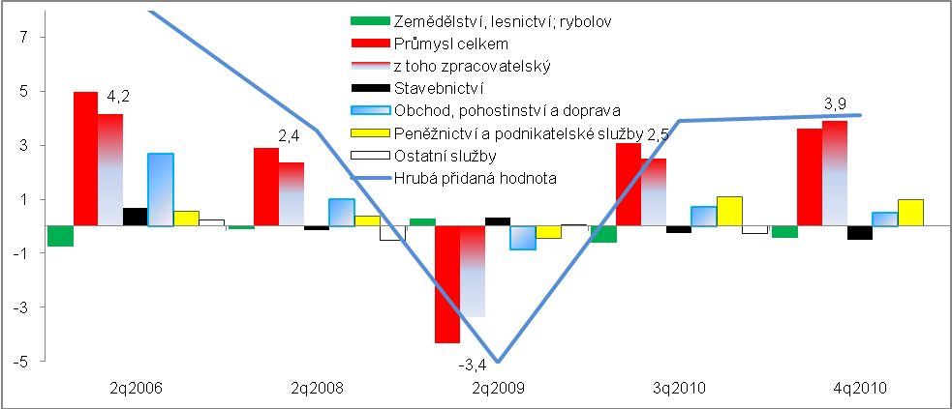
Pramen: ČSÚ
Vnější ekonomické vztahy
- Stejně jako v prvním pololetí došlo ke zhoršení vnější nerovnováhy | Deficit běžného účtu platební bilance se v roce 2010 prohloubil ze 114,8 mld. korun na 139,2 mld. korun. Došlo tím i k vychýlení vnější nerovnováhy, která se zhoršila z 3,2 % salda běžného účtu k nominálnímu HDP na 3,8 %. Vysoký schodek běžného účtu byl mírněn přebytky na kapitálovém a finančním účtu, které tento deficit dokázaly pokrýt.
- Přebytek finančního účtu byl dostatečný na krytí schodku běžného účtu | Změněné pojetí obchodní bilance (tzv. národní pojetí) ukázalo rovněž meziroční zhoršení z přebytku ve výši 81,2 mld. korun z roku 2009 na 54 mld. korun. Dovoz a vývoz v cenách fob zaznamenal rychlejší dynamiku dovozu (+20,7 %) než vývozu (+18,5). Přebytek bilance služeb zůstal meziročně téměř stejný (vzrostl o necelou miliardu na 66,1 mld. korun), když dovoz služeb rostl rychleji než jejich vývoz. Zejména u dopravních služeb, u nichž výdaje ČR stouply o čtvrtinu. Přesto zůstalo saldo v této položce kladné (+18,6 mld. korun) a vysoce kladné pak u cestovního ruchu s převahou příjmů ve výši téměř 50 mld. korun. U ostatních služeb vykázala ČR mírný deficit (-2,4 mld. korun).  Výkonová bilance tak dosáhla přebytku 120 mld. korun, což však nebyla nominálně ani polovina deficitu, který se vyskytl v úhrnu u bilance výnosů (-257,7 mld. korun) a běžných převodů (-1,5 mld. korun).
- Silný příliv přímých investic | Na přebytek finančního účtu působil především opětovný velmi silný přiliv kapitálu ve formě přímých investic. Proti roku 2009 stoupl o 132 %. Do ČR tak přiteklo téměř 130 mld. korun přímých investic, což bylo o 74 mld. více než v roce 2009 (tehdy se však tento tok ztenčil meziročně na polovinu).
- Bilance výnosů se meziročně zhoršila jen nepatrně; saldo pracovních příjmů se zlepšilo | Odliv dividend se v roce 2009 i 2010 meziročně snížil, i když pouze nepatrně – zahraniční vlastníci repatriovali ze zisků svých společností v ČR zpět do svých zemí 177,9 mld. resp. 170,3 mld. korun. Naopak ponechaná část zisku k reinvesticím v tuzemsku činila 67 mld., resp. 83 mld. korun. Reinvestované zisky rostou již třetí rok po sobě, ovšem k rekordní úrovní z roku 2007 (141 mld. korun) se zdaleka neblíží. Rozdíl mezi náklady na práci cizinců v ČR (náhrady zaměstnancům) a mzdami rezidentů pracujících v zahraničí byl v roce 2010 relativně velmi malý. Schodek dosáhl pouhých 3,6 mld. korun, ve srovnání s rokem 2009 (-13,6 mld.) nebo rokem 2008 (-19,2 mld. korun). Výrazně nižší je především objem mezd zahraničních pracovníků klesající v řádech desítek miliard. V roce 2010 činily náklady na práci cizinců 22 mld. korun, zatímco v roce 2008 ještě 40 mld. korun. Lze to přičíst ztrátám pracovních příležitostí v době krize i po krizi a zřejmě i odchodu některých zahraničních pracovníků ze země.
- Čistý příliv portfoliových investic ve výši 157 mld. korun | Poptávka po českém dluhu trvá. Zahraniční portfolioví investoři nakoupili v roce 2010 dluhopisy emitované v ČR za 138,5 mld. korun (v čistém). V důsledku toho zůstalo kladné saldo portfoliových investic (+157 mld. korun) na zhruba stejné – tj. velmi vysoké – úrovni jako v roce 2009.
- Snížení nákladové konkurenceschop-  nosti | Změna indexu reálného efektivního kurzu koruny (deflovaného jak indexem spotřebitelských cen na vahách obratu zahraničního obchodu, ale se stejným závěrem i při použití deflátoru HDP) ukazuje od druhé poloviny roku 2010, že cenová konkurenceschopnost České republiky se na rozdíl od prvního pololetí nepatrně zhoršila.

Graf č. 5 | Platební bilance (salda běžného a finančního účtu, kumulativně ke konci období, v mld. korun) | Graf č. 6 | Přímé zahraniční investice do ČR a odliv dividend (kumulativně ke konci období, v mld. korun)
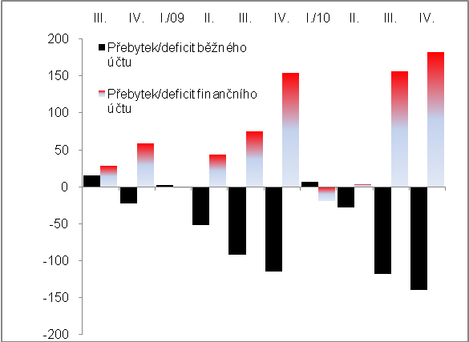 |  | 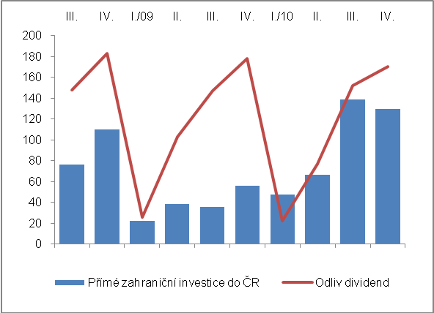
Pramen: ČNB
Ceny
Ceny výrobců šly vzhůru v zemědělství a průmyslu, poklesly ve stavebnictví a tržních službách | Ceny komodit na světových trzích zejména poslední čtvrtině roku 2010 prudce rostly, což ovlivnilo v ČR zejména ceny zemědělských rostlinných produktů. V průmyslu pak, přes čtvrtinový růst cen v odvětví, kam patří i rafinované ropné produkty, působil tento vývoj i na růst cen ve zpracovatelském průmyslu. Naopak ceny tržních služeb - v souladu s pomalejší reakcí tohoto sektoru na cyklický vývoj ekonomiky - v roce 2010 meziročně poklesly, podruhé za období 1995-2010. S pokračujícím propadem stavební produkce korespondoval v roce 2010 i cenový vývoj a ceny stavebních prací se poprvé od roku 1990 meziročně snížily.
- Cenové zotavení v zemědělství ovlivnil i předchozí čtvrtinový propad | Ceny v zemědělství ČR charakterizuje odlišný vývoj rostlinné a živočišné produkce. Zatímco živočišné výrobky (+4,2 % y/y) jsou vlivem masívních dovozů vytlačovány z produkce českého zemědělství, což má svůj odraz i v ceně, rostlinné výrobky reagují citlivěji na světové ceny a v roce 2010 stouply meziročně o 6,3 %. Šlo o nejvyšší růst ve sféře výrobních cen v ČR – s výjimkou cen ropných produktů a chemických výrobků.  Celkově došlo v roce 2010 v českém zemědělství k cenovému zotavení (+5,4 %). Předchozí rok se totiž ceny rostlinných výrobků meziročně propadly o 32 % (také vlivem srovnávací základny) a ceny živočišných produktů klesly o 15 %. Kvartální vývoj v roce 2010 ukázal od 2. čtvrtletí gradující růst cen živočišných produktů (daný však jen růstem cen mléka, masná produkce i vejce zlevnily), v rostlinné produkci pak raketový nárůst ve 4. čtvrtletí (ovlivněný hlavně zdražením ovoce, zeleniny a obilí).
- Spotřebitelské ceny by se bez vlivu daňových změn pohybovaly v prvním pololetí podle HICP v deflačním pásmu | Spotřebitelské ceny rostly mírně, průměrná míra inflace ve výši 1,5 % byla třetí nejnižší za poslední dvě dekády. Proti krizovému roku 2009 se o 0,5 p.b. zvýšila. Růst spotřebitelských cen však zvyšovaly zejména od druhé poloviny roku potraviny, z nich pak především potraviny sezónní a také mléko a mléčné výrobky. V prosinci již byly ceny meziročně vyšší o 2,3 %, také vlivem prudkého růstu cen pohonných hmot. Tempa růstu cen zboží a cen služeb se během roku sbližovala a ve čtvrtém čtvrtletí zaznamenaly ceny zboží růst o 1,9 %, ceny služeb o 2,1 %.  V evropském srovnání rostly spotřebitelské ceny v ČR podle harmonizovaného indexu pomaleji než v EU 27. Vliv změn daňových sazeb lze z tempa růstu spotřebitelské inflace vydělit a zjistit cenovou dynamiku za předpokladu, že by k daňové úpravě nedošlo. Z údajů Eurostatu vyplývá, že pokud by bývalo nedošlo ke změně daňových sazeb, pohybovala by se v ČR podle harmonizovaného indexu spotřebitelských cen celé loňské první pololetí v deflačním pásmu.

Graf č. 7 | Výrobní ceny v zemědělství (y/y v %) | Graf č. 8 | Spotřebitelské ceny (y/y v %)
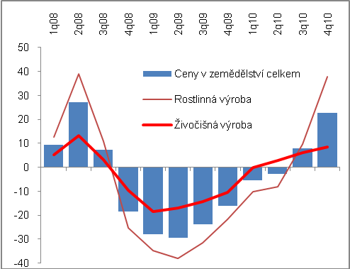 |  | 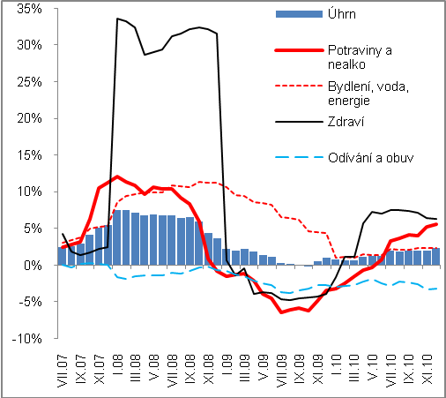
Pramen: ČSÚ

Trh práce
- Zaměstnanost v pojetí národních účtů dosud nedosáhla úrovně roku 2009 | Celková zaměstnanost v ekonomice – v pojetí národního účetnictví – v loňském 4. čtvrtletí poprvé po téměř dvou letech meziročně stoupla, za celý rok však úrovně předchozího roku nedosáhla. V průběhu roku přibývaly počty podnikajících, počty zaměstnanců zůstaly znatelně pod úrovní roku 2009.  Počet pracovníků (celkový počet zaměstnaných) v roce 2010 dosáhl při sezónním očištění 5 185,382 tis. osob a byl meziročně o 0,8 % nižší (v roce 2009 o 1,2 % nižší). Na trhu práce tak chybělo oproti srovnatelnému období 41 tis. lidí (v roce 2009 ještě 62 tis. lidí). Pokles celkové zaměstnanosti se začal vylepšovat až od druhého pololetí 2010 a o nejistotě na trhu práce svědčí i fakt, že celkový počet zaměstnaných se mezikvartálně nepatrně snížil ještě ve 2. čtvrtletí, kdy už ekonomika rostla.
- Propad počtu zaměstnanců hlubší; růst počtu podnikajících | Na vylepšení zaměstnanosti působil ve značné míře únik nezaměstnaných do sféry podnikatelů pracujících na sebe (tj. nezaměstnávajících jiné lidi). Počty zaměstnanců (4 175,161 tis. osob) byly totiž oproti vývoji celkové zaměstnanosti v roce 2010 meziročně podstatně níže (-1,7 %) a rozdíl činil ve srovnání s rokem 2009 více než 86 tisíc osob.
- Velmi nepříznivý vývoj průměrných mezd… | Průměrná nominální i reálná měsíční mzda v české ekonomice (zjišťovaná čtvrtletně podle podnikového výkaznictví) se v roce 2010 vyvíjela nepříznivě. Ve srovnání s rokem 2009, kdy nominální mzda vzrostla o 4 % a reálná mzda o 3 %, se její dynamika zredukovala na polovinu resp. pouhou šestinu a výrazně se změnily i proporce mezi podnikatelskou a nepodnikatelskou sférou.
- … se silným propadem reálné mzdy v nepodnikatelské sféře | Zatímco v krizovém roce 2009 rostla rychleji nominální i reálná mzda v nepodnikatelské sféře (+4,7 %, resp. +3,7 %) ve srovnání s firemní sférou (+3,8 %, resp. +2,8 %), rok 2010 již byl zasažen jednak platovými restrikcemi ve veřejném sektoru, jednak zřejmě i malou ochotou firem zvyšovat mzdy. Navíc stoupla i spotřebitelská inflace. V úhrnu se tak v roce 2010 průměrná nominální mzda v podnikatelské sféře zvýšila jen o 2,6 % a v reálném vyjádření o 1,1 %. Velmi tvrdý dopad pak pocítili zaměstnanci v nepodnikatelské sféře, kde se propadla kromě reálné (-2,1 %) už i nominální průměrná mzda (-0,6 %).  V úhrnu tento vývoj vyústil do růstu nominální mzdy v ekonomice o 2 % a zvýšení reálné mzdy o pouhých 0,5 %
- Počty nabízených volných pracovních míst klesají | Nepříznivý vývoj lze očekávat i v roce 2011, kdy se spotřebitelské ceny dále zvýší a situace na trhu práce neskýtá příliš pozitivní očekávání. Počet volných pracovních míst ve 4. čtvrtletí (necelých 31 tis.) ve srovnání s předchozími dvěma čtvrtletími výrazně poklesl (35,1 tis., resp. 32 tis.) a dosud nevydal jednoznačný trend.
- Silný růst produktivity ve zpracovatelském průmyslu | Produktivita vlivem vývoje celkové zaměstnanosti a hrubé přidané hodnoty v ekonomice proti roku 2009 výrazně stoupla (+6,8 %), ve zpracovatelském průmyslu dokonce o pětinu (+19,8 %). Podle dosud dostupných dat za rok 2009 však činila v ČR produktivita na jednu zaměstnanou osobu v paritě kupní síly jen 72,9 % průměru EU a pouze 66,5 % průměru vyspělých zemí uskupení EU 15.

Graf č. 9 | Produktivita práce na zaměstnanou osobu v relaci k průměru v EU | Graf č. 10 | Nominální a reálné mzdy (y/y v %, na přepočtené počty, měsíční průměr)
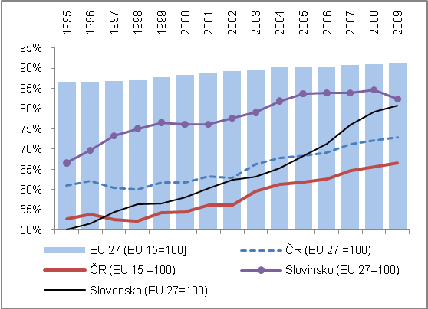 |  | 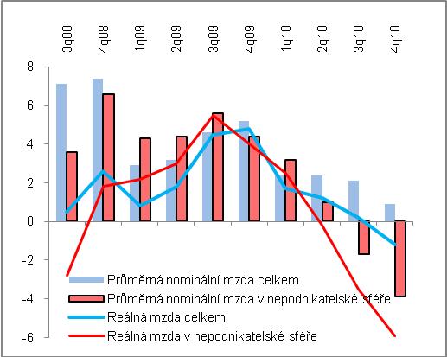
Pramen: ČSÚ

Měnové podmínky
- Zásoba peněz vzrostla meziročně nejpomaleji v novodobé historii ekonomiky ČR |  | Peněžní zásoba M2 stoupla proti stejnému období 2009 o 3,3 % a dosáhla 2,845 bil. korun. Veškerý růst se odehrál během 4. čtvrtletí (koncem září byl její stav zhruba stejný jako v závěru roku 2009). K růstu peněz v ekonomice přispěla podstatným meziročním zvýšením netermínovaná (jednodenní) depozita (+18,7 %), ostatní vklady výrazně poklesly (-14,4 %) zčásti i působením metodických vlivů. Bez nich by činila zmíněná proporce +8,6 % a -5,1 %. I tak však naznačuje odklon domácností a firem od typických vkladových produktů a přemísťování peněz do likvidní podoby.
- Domácí úvěry stouply vlivem dluhu vlády při přetrvávajícím meziročním poklesu úvěrů firmám… |  | Růst čistých domácích aktiv ovlivnilo zvýšení úvěrů, ostatní položky, zejména držené cenné papíry, poklesly. Tempo úvěrů určoval čistý úvěr vládnímu sektoru v emisích dluhopisů (meziročně +36 %). Úvěry firmám a domácnostem stouply pouze o 3 %, a to vlivem půjček domácnostem (+7,5 %). Firemní úvěry stále nedosáhly úrovně předchozího roku (-1,9 %). Příčinou může být relativní dostatek vlastních zdrojů financování, ale i fakt, že výkonnost firemního sektoru není ještě po krizi konsolidována tak, aby firmy investovaly. Meziroční poklesy stavů poskytnutých úvěrů firmám se však v průběhu roku 2010 zlepšovaly (v závěru roku 2009 ještě -8,7 %).
- … a historicky nejnižším přírůstku úvěrů domácnostem |  | Růst úvěrů domácnostem byl historicky nejnižší vzhledem ke stagnaci neúčelových spotřebitelských úvěrů (+0,7 %) představujících tři čtvrtiny celkových úvěrů českých domácností na spotřebu. Lidé čerpali peníze spíše z kreditních karet nebo účelovými úvěry - u obou těchto produktů vzrostly půjčky o polovinu (v úhrnu 11,8 mld. korun). Je jejich váha v celkových dluzích domácností na spotřebu je však nízká. Obavy o schopnost dostát svým závazkům v budoucnu se zřejmě projevila ve struktuře úvěrů na bydlení – jejich dlouhodobý charakter sice stále převažuje, ale střednědobé úvěry na bydlení stouply o 71 %, zatímco dlouhodobé pouze o 5,8 %.
- Firmy zřejmě využívaly ve větší míře svých depozit |  | Předchozí přírůstky vkladů (+9,6 % v roce 2007 a +5,4 % v roce 2008) vystřídala v roce 2009 stagnace, po níž dochází k jejich stále se zrychlujícím úbytkům. Vybírají především firmy, jimž banky snížily úrokové sazby z depozit ve větším měřítku než domácnostem. Firemní sektor také disponuje zdroji, které nenacházely během krize uplatnění, jak ukázaly analýzy institucionálních sektorů.
- Marže bank v nových obchodech s domácnostmi nejvyšší od roku 2004 |  | Banky od počátku krize výrazně zdražovaly úvěry domácnostem. Nárůst úrokových sazeb se postupně zvyšoval až do konce roku 2010 a další skokové zvýšení o 0,6 p.b. na 15,25 % u nových úvěrů domácnostem přišlo v lednu 2011. Naopak sazby z vkladů domácností meziročně poklesly. To zvýšilo marže bank v nových obchodech s domácnostmi (13,6 p.b.) na nejvyšší úroveň od roku 2004, odkdy ČNB vykazuje harmonizovanou statistiku. Marže v nových obchodech s firmami naopak meziročně mírně poklesly (3,5 p.b.) na průměr posledních sedmi let. Došlo k tomu především snížením sazeb korporátních úvěrů.
Graf č. 11 | Peněžní zásoba, změna stavů úvěrů podnikům a domácnostem a vývoj vkladů (y/y v %) |  | Graf č. 12 | Marže bank v nových obchodech s klienty (v p.b., propočet ze sazeb vkladů a úvěrů, z dat konce roku)
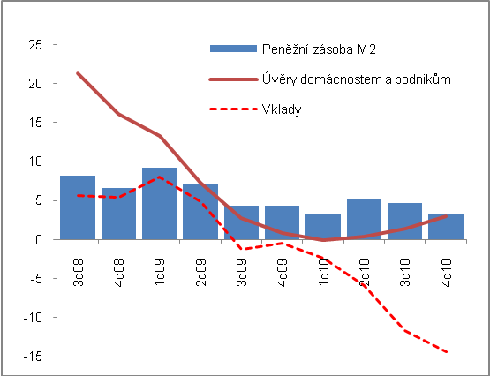 |  |  | 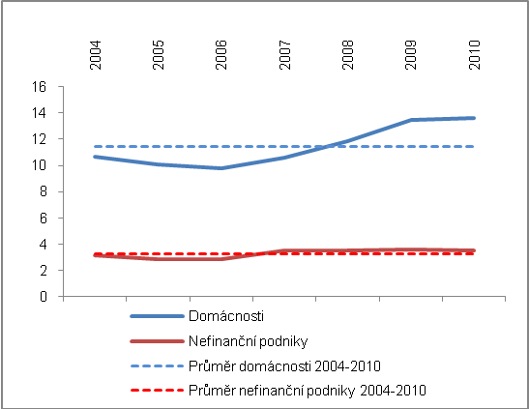

Pramen: ČNB

Státní rozpočet
- Schodek státního rozpočtu se zmenšil vlivem škrtů ve výdajích při relativně nízkém růstu příjmů | Ke zlepšení státních financí došlo formou masívních škrtů ve výdajích ve 4. čtvrtletí, přičemž očekávaných příjmů nebylo dosaženo (jejich úroveň byla nižší než v roce 2007). Deficit státního rozpočtu se zlepšil ze 192,4 mld. korun na 156,4 mld. korun. V poměru k nominálnímu HDP činil schodek 4,3 % oproti 5,3 % v roce 2009.  Očekávání tvůrců rozpočtu se nenaplnila na straně příjmů, které byly proti rozpočtu upravenému ke konci září nižší o 50 mld. korun, ani na straně výdajů. U nich stát v téže verzi předpokládal meziroční růst o 46 mld., po škrtech však byly proti předpokladu rozpočtu o 56 mld. korun nižší. Proti skutečnosti roku 2009 byly příjmy rozpočtu vyšší pouze o 26 mld. korun a výdaje nižší o 10 mld. korun.
- Ekonomika ve 4. čtvrtletí zpomalila, stejně tak výběr daní | V reakci na nižší růst ekonomiky v posledním čtvrtletí zpomalil i výběr daní. Daňové inkaso jako rozhodující zdroj příjmů rozpočtu stouplo za celý rok 2010 o 4,7 %, což bylo pomalejší tempo než za první tři čtvrtletí (+5,9 %). Ztráta tempa u daňových příjmů vč. vybraného pojistného byla méně výrazná (+3,7 %, resp. +3,8 %), protože výběr pojistného se v posledním čtvrtletí zlepšil - za celý rok 2010 stouply příjmy z pojistného o 2,3 %, zatímco za tři čtvrtletí pouze o 0,8 %. Nedaňové příjmy státního rozpočtu za celý rok meziročně poklesly (-3,4 %). Naopak o dvě třetiny (+37 mld. korun) stouply příjmy rozpočtu od EU a Národního fondu.  Celkové příjmy státu v roce 2010 v reakci na výstup ekonomiky z krize ožily (+2,6 %) po výrazném meziročním poklesu v roce 2009 (-8,4 %). Jejich růst však byl jen třetinový ve srovnání s tempem, které předpokládal rozpočet.
- Kleslo tempo inkasa především tzv. „velkých“ daní,… | V samotném čtvrtém čtvrtletí došlo k výrazné ztrátě tempa u DPH, která ovlivnila i její roční dynamiku (+6,3 %, za tři čtvrtletí +8 %). Stejně tomu bylo u výběru spotřebních daní (+5,7 % proti +7,1 % za první tři čtvrtletí). Na DPH stát vybral o 11 mld. meziročně více, tj. zhruba tolik, co předpokládal. Inkaso spotřebních daních bylo jen o 7 mld. korun vyšší, přičemž stát předpokládal, že vybere o téměř 19 mld. více.
- …daně z příjmů firem po třetinovém propadu v roce 2009 stouply o 3,6 % | Inkaso daně z příjmů firem v posledních třech měsících také nerostlo tak rychle jako za tři čtvrtletí (+3,6 % oproti +5,5 %). Z příjmů fyzických osob obdržel stát o 2,1 % více, když samotné čtvrté čtvrtletí jejich roční tempo významně neovlivnilo. Relativní stabilita objemu této daně způsobila, že i v krizovém roce 2009 nebyl její meziroční propad tak významný (-9,8 %) jako u firem (-34,5 %). Celkově byl rozpočet optimističtější než realita - s výjimkou výběru daní se zanedbatelným podílem na celkových daňových příjmech bylo v roce 2010 inkaso všech ostatních typů daní pod předpokládaným výsledkem uvedeným v rozpočtu.
- Škrty výdajů ve 4. čtvrtletí přispěly ke zpomalení růstu české ekonomiky | Zatímco za první tři čtvrtletí ještě celkové výdaje rozpočtu meziročně rostly, prudké škrty v posledním čtvrtletí jejich objem proti roku 2009 o 10,2 mld. korun snížily.  Došlo k výraznému meziročnímu zpomalení růstu vyplácených důchodů – jejich přírůstek byl nejnižší v časové řadě od roku 2000 a slabší než v reformním roce 2004. Zbylé druhy sociálních dávek a podpor poklesly. V úhrnu tak výplaty sociálních dávek meziročně stagnovaly (+0,4 %). Střadatelům na stavebním spoření bylo proti roku 2009 vyplaceno méně o víc než 1,5 mld. korun, uchazečům o práci o 1,7 mld. korun, o 3,1 mld. korun byla nižší státní sociální podpora vč. ostatních sociálních dávek. Nižší než v roce 2009 byly i peníze určené místním rozpočtům (kraje, města, obce), příspěvkovým organizacím a státním fondům (v úhrnu o 4,7 mld. korun), u nichž byl ještě v září rozpočet vesměs předpokládal růst. Kromě důchodů (+6,4 mld. korun) stouply už jen odvody do rozpočtu EU (o téměř miliardu), objem příspěvků na penzijní připojištění a převody fondům sociálního a zdravotního pojištění (spolu o 4,2 mld. korun).  Co se velkých výdajových položek týká, deficit na důchodovém účtu se nepatrně zlepšil (o miliardu na 29,9 mld. korun) díky rychlejšímu růstu přijatých plateb na důchodové pojištění; objem platů zaměstnanců spadl na úroveň roku 2008 (98 mld. korun). Rozpočtové restrikce přispěly ke snížení tempa růstu české ekonomiky ve 4. čtvrtletí 2010.

Zdroje dat: ČSÚ, MF ČR, ČNB, MPSV, propočty ČSÚ.
Poslední informace ze zdrojů ČSÚ, ČNB a MPSV uváděné v této zprávě pocházejí ze dne 11. března 2011.

Pokud není uvedeno jinak, jsou data o HDP a jeho složkách uvažována v reálném vyjádření a v očištění sezónní a kalendářní vlivy.
V terminologii měnové statistiky jde o vklady se splatností a vklady s výpovědní lhůtou (jsou určeny termínem splatnosti či termínem výpovědi); naopak tzv. vklady na viděnou, což jsou pohotové peníze typu běžných a žirových účtů, jsou v této terminologii uváděny jako jednodenní vklady (jde tedy o vklady netermínované).
Z důvodu zvyšování konkurenceschopnosti vkladových produktů a zvyšování likvidity finančních prostředků klientů uložených na vkladových účtech u bank došlo u některých vykazujících subjektů k 31.5.2010 k přehodnocení výpovědních lhůt u vkladových účtů obyvatelstva. To vyvolalo pokles vkladů s výpovědní lhůtou nad 3 měsíce a do1 roku v objemu 56 mld. a nárůst jednodenních vkladů ve stejném objemu. Přehodnocení výpovědních lhůt u vkladových produktů pokračovalo i v měsíci červenci 2010 s přesunem 46 mld. klientských vkladů.

